28/11/2006

ΕΛΛΗΝΙΚΟ ΑΝΟΙKΤΟ ΠΑΝΕΠΙΣΤΗΜΙΟ
ΦΥΕ 34 2006-07
2^{η} ΕΡΓΑΣΙΑ

Προθεσμία παράδοσης 27/12/06

Άσκηση 1
Το ζητούμενο μαγνητικό πεδίο θα βρεθεί από την εξίσωση
(1)
η οποία για το δεδομένο ηλεκτρικό πεδίο γράφεται ως
όπου αυθαίρετη διανυσματική συνάρτηση των χωρικών συντεταγμένων. Μας δίνεται ότι η μέση χρονική τιμή του μαγνητικού πεδίου μηδενίζεται, άρα
καθώς γνωρίζουμε ότι και ότι η μέση τιμή μιας μη χρονικά εξαρτώμενης ποσότητας ισούται με την ίδια την ποσότητα.
Έτσι, επειδή ω=ck βρίσκουμε,

Παρατηρούμε ότι τα δυο στάσιμα κύματα Ε_{x} και Β_{y} είναι μετατοπισμένα κατά λ/4 το ένα από το άλλο, άρα η γραφική τους παράσταση έχει την ακόλουθη μορφή:
Άσκηση 2
A)
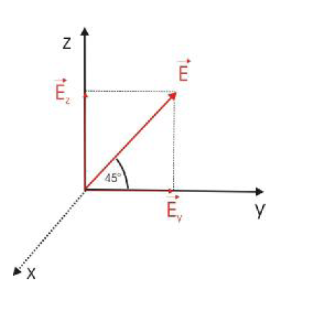
Η κατάσταση πόλωσης που περιγράφεται μπορεί να ικανοποιείται από δύο δυνατά ηλεκτρικά πεδία
όπου . Το μέτρο του ηλεκτρικού πεδίου είναι αντίστοιχα
και συνεπώς . Η τελική έκφραση είναι λοιπόν
Το μαγνητικό πεδίο σύμφωνα με την υπόδειξη δίνεται από . Εφαρμόζοντας στην κάθε περίπτωση έχουμε

Β) Σύμφωνα με τους σχετικούς τύπους στη σελ. 66 του βιβλίου των Alonso & Finn ένα κυκλικά πολωμένο κύμα στο επίπεδο y-z δίνεται από δύο εκφράσεις
Το πλάτος προσδιορίζεται υπολογίζοντας και κατά συνέπεια
Το μαγνητικό πεδίο θα δίνεται από
Γ) Το διάνυσμα Poynting δίνεται από
Εφαρμόζοντας στις δύο περιπτώσεις έχουμε
Η ένταση δίνεται από

Άσκηση 3
Η πίεση της ακτινοβολίας σε περίπτωση ανάκλασης είναι όπου Ι η ένταση της ακτινοβολίας
και η δύναμη που θα ασκεί στον καθρέπτη είναι όπου A το εμβαδό της επιφάνεια στην οποία προσπίπτει η δέσμη (ενεργός διατομή) με φορά όπως στο Σχήμα. Επειδή η γωνία είναι μικρή από την συνθήκη ισορροπίας έχουμε

όπου το μήκος του νήματος και .

Κατά συνέπεια
xθ
B=mg
F
T
θ

Β) Στην περίπτωση πλήρους απορρόφησης η πίεση ακτινοβολίας είναι και η δύναμη είναι και ακολουθώντας τα βήματα του (Α) βρίσκουμε

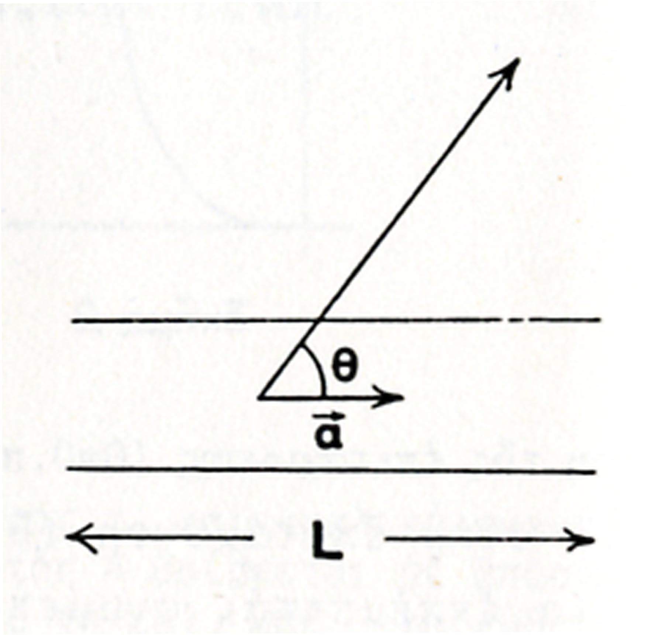
Άσκηση 4
A) (1^{η} λύση) Από τον τύπο του Larmor έχουμε για την ακτινοβολούμενη ισχύ που διαπερνά μια επιφάνεια σε απόσταση έστω x:
.
Αν t είναι ο χρόνος που απαιτείται από το σωματίδιο να διανύσει έστω μήκος x του σωλήνα, τότε η ταχύτητά του τη στιγμή αυτή θα είναι (1) (θεωρώντας πάντα ότι η κίνηση είναι μη σχετικιστική).
Η κινητική ενέργεια που αποκτά το σωμάτιο είναι
(2).
Η απόσταση που διανύει το σωμάτιο σε χρόνο t μέσα στον επιταχυντή είναι , οπότε ο χρόνος t σαν συνάρτηση της απόστασης x δίνεται από τη σχέση
(3),
και η Ε_{κ} σαν συνάρτηση της απόστασης x που διανύει το σωματίδιο, από τις σχέσεις (2) και (3) είναι
από την οποία συνεπάγεται (4).
Αντικαθιστώντας την επιτάχυνση που αποκτά το σωματίδιο συναρτήσει της μεταβολής της κινητικής ενέργειας ως προς τη θέση του από τη σχέση (4) στον τύπο του Larmor προκύπτει το ζητούμενο αποτέλεσμα:
.

Α) (2^{η} λύση) Από τον ορισμό της κινητικής ενέργειας (και για ταχύτητες )
Αντικαθιστώντας στη σχέση (19.38) του βιβλίου των Alonso και Finn

B) Το πρωτόνιο εκπέμπει ηλεκτρομαγνητική ακτινοβολία επειδή είναι ηλεκτρικά φορτισμένο και επιταχύνεται. Η ταχύτητα του πρωτονίου δεν γίνεται σχετικιστική αφού mc²>>E_{κ}. Για μη σχετικιστική επιταχυνόμενη κίνηση, με επιτάχυνση παράλληλη προς την ταχύτητα, ακτινοβολούμενη ένταση είναι σύμφωνα με την εξίσωση (19.35) του βιβλίου των Alonso και Finn
(1)
όπου θ η γωνία που σχηματίζει παρατηρητής με τη διεύθυνση κινήσεως.
Η ένταση έχει ακρότατα στα σημεία μηδενισμού της παραγώγου
Από τις οποία μέγιστα είναι τα , δηλαδή κάθετα στη διεύθυνση κίνησης.
Κατά την αλλαγή της φοράς της επιταχύνσεως μπορούμε πάλι να χρησιμοποιήσουμε τον τύπο (1) με τη διαφορά ότι οι γωνίες μετρούνται ως προς το νέο διάνυσμα επιτάχυνσης. Οι θέσεις των μεγίστων όμως παραμένουν προφανώς αναλλοίωτες καθώς αυτές είναι πάλι κάθετες στην διεύθυνση κίνησης.
ii) Η ολική ακτινοβολούμενη ενέργεια ανά μονάδα χρόνου είναι
Οπότε αν t είναι η διάρκεια της επιταχυνόμενης κίνησης, η ολική ακτινοβολούμενη ενέργεια θα είναι
(1),
όπου e είναι το φορτίο του πρωτονίου και L είναι το μήκος του επιταχυντή.
Η ταχύτητα υ στο τέλος της διαδρομής θα είναι και το πρωτόνιο θα έχει κινητική ενέργεια
(2).
Απαλείφοντας την επιτάχυνση μεταξύ των σχέσεων (1) και (2) βρίσκουμε
και με αντικατάσταση βρίσκουμε ότι η συνολική ακτινοβολούμενη ενέργεια είναι
που είναι ασήμαντη συγκρινόμενη με την Ε_{κ}.

Άσκηση 5
A)Η σχέση που έχουμε για το δ.δ. (βιβλίο Alonso &Finn, σχέση 19.58) είναι
Επειδή σε όλα τα αέρια ο δ.δ. είναι περίπου ίσος με τη μονάδα και αν διαφέρει από τη μονάδα η διαφορά θα βρίσκεται στο τρίτο δεκαδικό ψηφίο, συμπεραίνουμε ότι ο όρος είναι πολύ μικρός. Κάνοντας ανάπτυγμα Taylor και θεωρώντας ως x τον παράγοντα , δηλαδή
Αλλιώς
Π.χ. για το υδρογόνο
, γνωρίζω ότι 1 mole αντιστοιχεί σε το οποίο αντιστοιχεί σε μόρια και για το υδρογόνο αντιστοιχεί σε ηλεκτρόνια. Άρα ο όρος έχει μια τάξη μεγέθους που είναι ίση με . Για ένα τυπικό μήκος κύματος περίπου ίσου στα 1000nm (υπέρυθρο) ο παράγοντας είναι της τάξεως των άρα όντως ο παράγοντας είναι πολύ μικρός και μπορούμε να εφαρμόσουμε ανάπτυγμα Taylor.
Κατά συνέπεια
(1)

B) Εφαρμόζοντας την (1) για μια συχνότητα, δηλαδή το I παίρνει μόνο την τιμή 1, έχουμε
Με τα δεδομένα του προβλήματος έχουμε και στην τελευταία σχέση άγνωστα είναι τα Ν και , ενώ μας δίνονται οι τιμές του δείκτη διάθλασης για μήκη κύματος , σχηματίζοντας το παρακάτω σύστημα για τους αγνώστους (στο σύστημα SI)
το οποίο συνεπάγεται

Άσκηση 6
Από το νόμο του Snell για την προσπίπτουσα ακτίνα έχουμε:
(1)
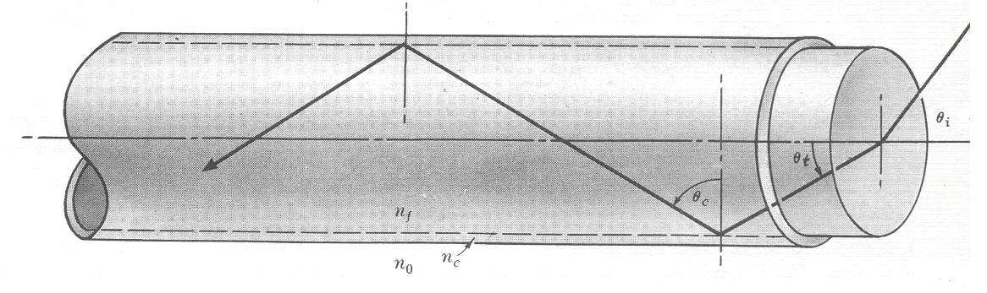
Για να μην έχουμε ολική εσωτερική ανάκλαση θα πρέπει η γωνία πρόσπτωσης στο προστατευτικό επίστρωμα, η οποία ισούται με τη γωνία ανάκλασης , να είναι μικρότερη από την οριακή γωνία για την οποία ισχύει . Άρα
όπου χρησιμοποιήσαμε το νόμο του Snell. Αντικαθιστώντας στην (1) βρίσκουμε τη μέγιστη γωνία προσπτώσεως, η οποία αντιστοιχεί στη μέγιστη γωνία διαθλάσεως

Άσκηση 7
Η σχέση (20.25) δίνει

Από το νόμο του Snell έχουμε . Αντικαθιστώντας στην (1)
Χρησιμοποιώντας την τριγωνομετρική ταυτότητα (Μ.12) του βιβλίου των Alonso και Finn μπορούμε να δείξουμε ότι
και άρα
Ομοίως αντικαθιστώντας στην (2) έχουμε
Ομοίως για την (3)
και την (4)

Άσκηση 8
Α) Το κυκλικά πολωμένο φως μπορεί να αναλυθεί σε Για κάθετη πρόσπτωση ισχύει:

Άρα το ποσοστό της κάθετα προσπίπτουσας έντασης του φωτός που ανακλάται από την πλευρά ΑΒ αντιστοιχεί στο 4%. Δεν υπάρχει διαφορά μεταξύ των κάθετων και παράλληλων συνιστωσών. Ο λόγος της έντασης του φωτός είναι .
Β) Το διερχόμενο και ανακλώμενο φως παραμένει κυκλικά πολωμένο εφόσον τα r και t είναι τα ίδια για τις κάθετες και παράλληλες συνιστώσες στην κάθετη πρόσπτωση.
Γ) Η ένταση του φωτός δίνεται από τη μέση τιμή του μέτρου του διανύσματος Poynting
καθώς και για τα υλικά του προβλήματος .
,
όπου κάθετη και παράλληλη συνιστώσα διαθλώνται κατά το ίδιο ποσοστό και κατά συνέπεια το μέτρο. Έτσι
Δηλαδή εισέρχεται το 96% του προσπίπτοντος φωτός.

Δ) Στην επιφάνεια AC, 100% του φωτός θα ανακλαστεί γιατί η γωνία πρόσπτωσης θ₁ είναι μεγαλύτερη από την κρίσιμη γωνία

,
Ε) , άρα το 4% θα ανακλαστεί. Είναι το 4% του 96% της προσπίπτουσας δέσμης Ι_{ο}. Αρα το 96% (του 96%) θα διαφύγει στον αέρα.

Άσκηση 9
Ο οπτικός άξονας του πολωτή είναι κατά μήκος του διανύσματος
Η μόνη συνιστώσα ηλεκτρικού πεδίου η οποία θα εξέλθει του πολωτή είναι αυτή που είναι παράλληλη προς τον οπτικό άξονα και έχει πλάτος
Η πόλωση βέβαια θα είναι επίπεδη.

Άσκηση 10
L
d
Γυάλινη πλάκα με δ.δ. n₂
θ₁
θ₂
a
b
30^{ο}
60^{ο}
Α
Β
C
D
E

Α) Από το νόμο του Snell γνωρίζουμε ότι

Από το τρίγωνο DEB έχουμε

Από το τρίγωνο CAB έχουμε

Από το τρίγωνο CAD έχουμε
οπότε από το νόμο του Snell προκύπτει ότι

Β)

Για κάθετη πρόσπτωση έχουμε και κατά συνέπεια . Υπολογίζουμε τους συντελεστές ανάκλασης και για την παράλληλη και την κάθετη συνιστώσα του ηλεκτρικού πεδίου αντίστοιχα καθώς και τους και . Ο δείκτης “α,φ” αναφέρεται στη διεπιφάνεια μεταξύ αέρα και φίλμ και ο δείκτης “φ,γ” αναφέρεται στη διεπιφάνεια μεταξύ φίλμ και γυαλιού.
Χρησιμοποιώντας τις σχέσεις (20.25) του βιβλίου των Alonso-Finn έχουμε
Εξισώνοντας τους δύο συντελεστές
Αντικαθιστώντας τις τιμές της εκφώνησης έχουμε
που ισχύει.

ΕΡΩΤΗΣΕΙΣ

1)
Από τα δεδομένα του προβλήματος, και από το νόμο του Snell,
Αντικαθιστώντας στις σχέσεις (20.25) του βιβλίου των Alonso-Finn , παίρνουμε
Τα πρόσημα αναφέρονται στη φορά που θα έχει το ηλεκτρικό πεδίο σε σχέση με τη σύμβαση που χρησιμοποιήσαμε για τον υπολογισμό των σχέσεων (20.25) και η οποία παρουσιάζεται στα Σχήματα 20-17, 20-18. Για την παράλληλη συνιστώσα το ανακλώμενο κύμα έχει ηλεκτρικό πεδίο με φορά αντίθετη με αυτή του σχήματος 20-17 ενώ το διαθλώμενο κύμα έχει ίδια με αυτή του σχήματος. Ομοίως, για την κάθετη συνιστώσα το ανακλώμενο κύμα έχει ηλεκτρικό πεδίο με φορά αντίθετη με αυτή του σχήματος 20-18 ενώ το διαθλώμενο κύμα έχει την ίδια.

2)
Ο αντικατοπτρισμός οφείλεται στο γεγονός ότι τις ζεστές μέρες, ο αέρας κοντά στο έδαφος είναι θερμότερος από τα υπερκείμενα στρώματα, με αποτέλεσμα να εμφανίζει μεταβλητό δείκτη διάθλασης ο οποίος μειώνεται καθώς πλησιάζουμε προς το έδαφος. Φωτεινές ακτίνες από ένα αντικείμενο που κατευθύνονται προς το έδαφος υφίστανται κάμψη λόγω συνεχών διαθλάσεων και κάποια στιγμή ολική ανάκλαση. Μετά ακολουθώντας αντίστροφη πορεία κατευθύνονται στα μάτια του παρατηρητή (βλ σχήμα). Αυτό συμβαίνει πάνω από την άμμο των ερήμων και πάνω από τους ασφαλτοστρωμένους δρόμους το καλοκαίρι, οπότε ο παρατηρητής, λόγω του αντικατοπτριζόμενου ουρανού, έχει την αίσθηση ότι ο δρόμος (ή το έδαφος γενικότερα) έχει βραχεί.

3)
Οι συντελεστές αφορούν τετράγωνα των πεδίων τα οποία συνδέονται με την ένταση και την ενέργεια. Η ένταση της προσπίπτουσας ακτινοβολίας ισούται με τη μέση χρονική τιμή του μέτρου του διανύσματος του Poynting. Στην περίπτωσή μας το ηλεκτρικό και μαγνητικό πεδίο είναι κάθετα και επίσης ότι , όπου η ταχύτητα των ηλεκτρομαγνητικών κυμάτων στο υλικό δείκτη διάθλασης . Η ένταση της προσπίπτουσας και της ανακλώμενης δέσμης λοιπόν ισούται με

όπου . Ομοίως η ένταση της διαθλώμενης δέσμης ισούται με
Παρατηρούμε επίσης ότι το πλάτος της προσπίπτουσας και ανακλώμενης δέσμης είναι τα ίδια και ισούται σύμφωνα με το σχήμα με , ενώ το πλάτος της διαθλώμενης ισούται με . Αν υποθέσουμε ότι το μήκος της δέσμης (κάθετα στην επιφάνεια του χαρτιού) είναι , η προσπίπτουσα ισχύς, (ενέργεια ανά μονάδα χρόνου) θα ισούται με (ένταση επί τη διατομή) ,η ανακλώμενη και η διαθλώμενη . Το ποσοστό λοιπόν της ανακλώμενης ισχύος ισούται με
όπου χρησιμοποιήσαμε .
Οι παραπάνω λόγοι εκφράζουν λοιπόν το ποσοστό της ανακλώμενης και διαθλώμενης ισχύος σε σχέση με την προσπίπτουσα ισχύ. Πολλαπλασιάζοντας με το χρόνο (αριθμητή και παρονομαστή) διαπιστώνουμε ότι δίνουν επίσης το ποσοστό της ανακλώμενης ενέργειας ως προς την προσπίπτουσα () ή της διαθλώμενης ως προς την προσπίπτουσα ().

4)
Πριν την εισαγωγή του πολωτή Γ και όταν το φυσικό φως έντασης I_{ο} προσπίπτει κάθετα στον πολωτή Α και εξέλθει από αυτόν θα έχει ένταση

Όταν το φυσικό φως εξέλθει από τον πολωτή Α και προσπίπτει στον πολωτή Β που σχηματίζει γωνία 60º και εξέλθει θα έχει ένταση

Μετά την εισαγωγή του πολωτή Γ και όταν το φυσικό φως εξέλθει από τον πολωτή Α και προσπίπτει στον πολωτή Γ που σχηματίζει γωνία 30^{ο} και εξέλθει θα έχει ένταση

Όταν το φυσικό φως εξέλθει από τον πολωτή Β και προσπίπτει στον πολωτή Γ που σχηματίζει γωνία 30^{ο} και εξέλθει θα έχει ένταση
Ο λόγος των εντάσεων που μετράει ένας παρατηρητής μετά τον πολωτή Β πριν και μετά την εισαγωγή του Γ θα είναι:

5)
Η συχνότητα δεν εξαρτάται από το μέσο διάδοσης αλλά από την πηγή, άρα η συχνότητα θα παραμείνει αμετάβλητη. Η ταχύτητα διάδοσης αλλάζει μέσα στο γυαλί και στο νερό αλλά όταν το κύμα «ξαναβγαίνει» στον αέρα, έχει και πάλι την ίδια ταχύτητα άρα ούτε και το μήκος κύματος μεταβάλλεται. Η διαφορετική εν τούτοις ταχύτητα που είχε μέσα στα άλλα μέσα έχει επιφέρει μια καθυστέρηση στο κύμα που λαμβάνεται μέσω του ποτηριού έναντι του απευθείας προσπίπτοντος, άρα θα υπάρχει μια διαφορά φάσης ανάμεσα σε αυτά τα δύο κύματα. Τέλος, λόγω των τεσσάρων μερικών ανακλάσεων που έχει υποστεί το κύμα που περνάει από το ποτήρι (αέρας-γυαλί, γυαλί-νερό, νερό-γυαλί,γυαλί-αέρας), θα έχει ασφαλώς μικρότερο πλάτος. Θα πρέπει να τονιστεί ότι όλες οι προαναφερόμενες μεταβολές είναι στην πράξη πολύ μικρές λόγω των μικρών διαστάσεων του ποτηριού συγκρινόμενο με ένα τυπικό ραδιοφωνικό κύμα που είναι της τάξεως των δεκάδων μέτρων.

